BÀI VỀ NHÀ
BÀI 1
- Bit là đơn vị dữ liệu nhỏ nhất trong máy tính , biểu diễn bằng 0 hoặc 1
- Byte là đơn vị dữ liệu gồm 8 bit , thường dùng để biểu diễn 1 kí tự trong máy tính
+Kilobyte (KB): đơn vị dữ liệu ≈ 1.024 byte.
+Megabyte (MB): đơn vị dữ liệu ≈ 1.024 KB.
+Gigabyte (GB): đơn vị dữ liệu ≈ 1.024 MB.
+Terabyte (TB): đơn vị dữ liệu ≈ 1.024 GB.
Ý nghĩa thực tế:
+KB dùng để đo kích thước văn bản nhỏ
+MB, GB phổ biến để đo dung lượng ảnh, nhạc, phim, ứng dụng
+TB thường dùng để chỉ dung lượng ổ cứng hoặc lưu trữ đám mây lớn
- Bit <byte <Kilobyte(KB) < Megabyte(MB)< Gigabyte(GB)<Terabyte(TB)
- QUY ƯỚC BINARY : +sử dụng lũy thừa của 2
+Mục đích : tiện lợi cho các hệ thống máy tính vì chúng hoạt động dựa trên hệ nhị phân (0 và 1 )
+Được sử dụng trong các phép đo bộ nhớ , kích thước tệp , và phần lớn phần mềm hệ điều hành
- QUY ƯỚC DEMICAL : +sử dụng lũy thừa của 10
+Mục đích : Quy ước đo lường tiêu chuẩn quốc tế
+Được khuyến khích sử dụng bởi các tổ chức tiêu chuẩn quốc tế như IEC và ISO , dặc biệt là khi nói về tốc độ truyền dữ liệu hoặc dung lượng quảng cáo của ổ đĩa cứng
- Sự khác biệt giữa 2 quy ước là : quy ước binary dùng lũy thừa của 2 còn quy ước demical dùng lũy thừa của 10
BÀI 2
- Để chuyển đổi từ bit sang byte phải chia số bit cho 8 vì 1 byte = 8 bit
- Để chuyển 1024 bit thành byte thì lấy 1024/8 =128 byte
=> 1024 bit = 128byte
-1 byte = 8 bit vì đây là quy ước quốc tế trong ngành máy tính để nhóm các bit thành1 đơn vị lớn hơn,có khả năng biểu diễn 256 gtri khác nhau
- Ví dụ : Khi gõ chữ A trên bàn phím máy tính sẽ lưu trữ dưới dạng 1 byte tương đương với 1 chuỗi 8 bit
BÀI3
Theo hệ binary, giả sử 1 bức ảnh có dung lượng là 2MB, ta sẽ có:
2MB = 2048 KB = 2097152 Byte
Đối với 5 bức ảnh có dung lượng là 2MB, ta sẽ có:
10MB = 10240 KB
10 MB xấp xỉ 0,0098 GB
BÀI 4
Theo quy ước binary, 1 video có dung lượng 500MB khi đổi sang KB, byte, GB lần lượt là:
500MB = 500x1024 = 512000 KB
500 MB = 500 x 1024 x 1024 = 524288000 byte
500 MB = 500 : 1024 = 0.48828125 GB
Với 1 tài liệu word có dung lượng là 50 KB, với 1GB có thể lưu trữ:
50 KB = 50 : 1024 = 0.048828125 MB
1 GB = 1 x 1024 = 1024 MB
Từ đó, ta có thể tính toán được 1GB có thể lưu trữ: 1024 : 0.048828125 xấp xỉ 20971 file word
BÀI 5
Theo hệ binary, 1 chiếc USB 16GB tương đương với 0.015625 TB, vì vậy 1 TB sẽ gấp 64 lần so với 1 chiếc USB 16 GB.
Giả sử mỗi ảnh có dung lượng 2MB, thì:
Chiếc USB 16GB = 16 x 1024 = 16384 MB có thể lưu: 16384 : 2 = 8192 ảnh
Ổ cứng 1 TB = 1 x 1024 x 1024 = 1048576 MB có thể lưu: 1048576 : 2 = 524288 ảnh
BÀI 6
Chu trình xử lý thông tin:
- Nhập dữ liệu: đây sẽ là giai đoạn đưa dữ liệu thô vào hệ thống (có thể là nhập tay hoặc tải file, hay dữ liệu từ API)
- Xử lý dữ liệu: máy tính sẽ thực hiện các phép toán, thuật toán, sắp xếp và lọc dữ liệu đối với dữ liệu thô. Mục tiêu là để biến dữ liệu thô thành thông tin có ý nghĩa.
- Lưu trữ: kết quả và dữ liệu gốc (nếu có) sẽ được lưu vào CSDL hoặc hệ thống lưu trữ trên máy tính hoặc cloud tùy vào người dùng
- Trình bày kết quả: hiển thị thông tin đã xử lý cho người dùng bằng các báo cáo (PDF/Excel), dashboard, biểu đồ,…
Ví dụ thực tế:
- Nhập dữ liệu: giáo viên nhập điểm kiểm tra của học sinh lên hệ thống. Hệ thống sẽ ghi nhận và kiểm tra xem đã đúng cú pháp chưa.
- Xử lý dữ liệu: hệ thống sẽ dựa vào những quy tắc do người phát triển cài đặt để phân loại điểm vào những học lực đúng với nó.
- Lưu trữ: hệ thống sẽ lưu điểm và học lực của học sinh nào đó vào 1 file chẳng hạn như Excel dưới dạng CSV.
- Trình bày kết quả: hiển thị cho giáo viên, phụ huynh về điểm số của học sinh và trạng thái của học sinh đó.
BÀI 7
Chu trình xử lý thông tin hệ thống bán hang online tổng quát:
- Nhập dữ liệu: Khách hàng sẽ lựa chọn các sản phẩm muốn mua, số lượng và thông tin cá nhân của họ
- Xử lý dữ liệu: Hệ thống sẽ kiểm tra số lượng sản phẩm đang tồn kho, tính tổng giá trị đơn hàng, xử lý phương thức thanh toán,...
- Lưu trữ dữ liệu: Hệ thống sẽ lưu thông tin khách hàng, lịch sử giao dịch cho trường hợp cần tra cứu thông tin chuyển khoản, lưu lại số lần mua để cập nhật lên trang chủ của sản phẩm.
- Xuất kết quả: Hệ thống sẽ trả về thông báo của đơn hàng cho người mua, admin sẽ có thể thấy báo cáo về các đơn hàng đã được đặt.
Sơ đồ minh họa :
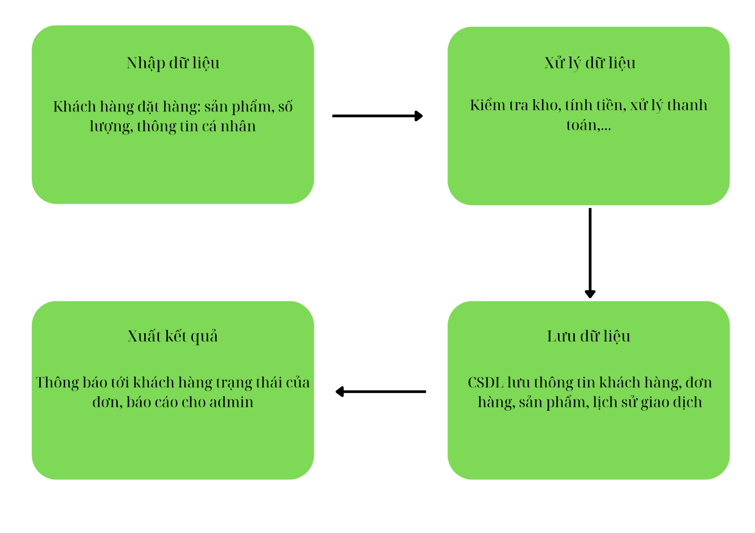
BÀI 8
- Nhập dữ liệu: Sử dụng chuột và bàn phím và hệ thống quản lý điểm
- Xử lý dữ liệu: CPU và máy chủ
- Lưu trữ kết quả: Ổ cứng và Cloud
- Xuất kết quả: màn hình, máy in,...
